Attivazione Luogo simbolo GRA7785 Forte Verena
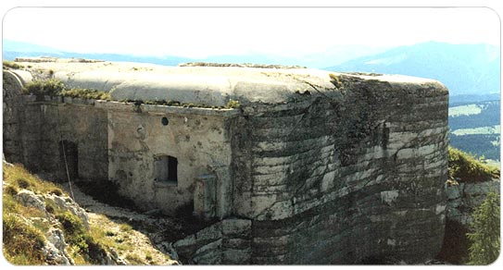

Il forte Verena è stata una fortezza italiana costruita tra il 1910 ed il 1914 a difesa del confine italiano con l'Impero Austro-Ungarico (lungo la linea di confine che attualmente si può collocare tra la provincia di Vicenza e il Trentino) a 2.019 metri di altitudine sulla sommità dell'omonimo monte. Il forte si trova nel territorio comunale di Roana, e si affaccia con pareti a picco sulla sottostante val d'Assa.

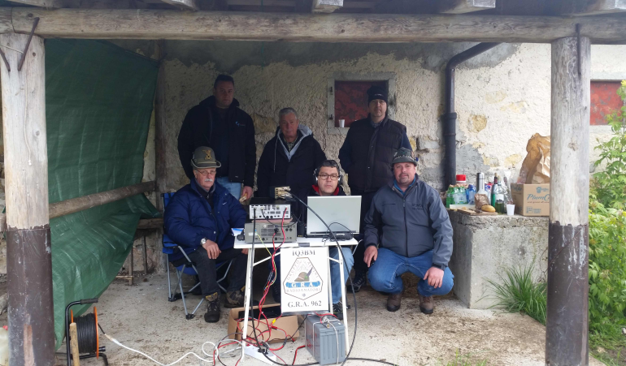
Alle ore 4 del 24 maggio 1915 dal Forte Verena partì il primo colpo di cannone da parte italiana della Grande Guerra che sancì l'entrata del Regno d'Italia nel primo conflitto mondiale. Il 22 maggio 1916, durante la Strafexpedition, il forte fu occupato dalle truppe austro-ungariche in mano alle quali rimase per il resto della guerra.
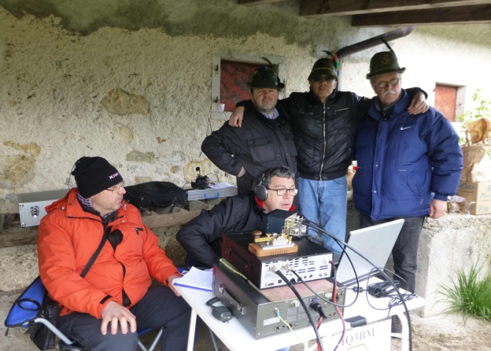

Abbiamo effettuato l'attivazione come II3WW partendo dalle ore 3,55 appena dopo il colpo di cannone, da una postazione vicino alla cima del monte, nonostante il tempo pessimo e la temperatura vicina allo zero, abbiamo effettuato 187 qso, la maggior parte in ssb.
Nelle 12 ore hanno operatoIK3FHP,IK3FHO,IZ3VDQ, IZ3APJ IZ3KLF,IZ3KRP,I3JVS,IK3GHR.
I QSO sono stati 177 in 40 metri 10 In 20 metri 161 In SSB 26 In CW
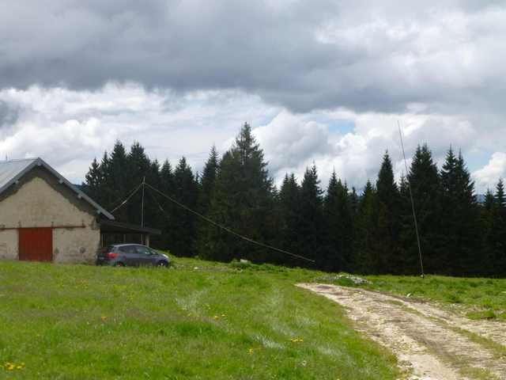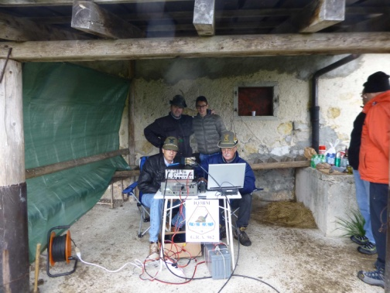

Volevo ricordare che le tre stazioni Thiene, Agno-Chiampo e Vicenza hanno iniziato contemporaneamente al colpo di cannone che si è udito in tutti gli altopiani e anche si è visto il lampo, mentre Bassano ha iniziato la mattina dopo, all'apertura da parte dell'Onor Caduti.

Saluti JVS

